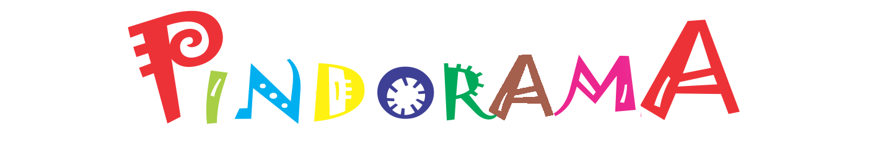


Lista de Material Pedagógico – Ciclo II (Jardim II) – 2017

01 Pasta poliondas média (cor azul)
01 caixa de sapatos (vazia e encapada com plástico azul)
10 plásticos transparentes para folha sulfite
01 bloco criativo fluorescente (50 fls – 5 cores) A4
02 cadernos de linguagem ( pequeno - capa dura – 100 fls encapados com plástico azul)
01 caderno de linguagem (pequeno- capa dura – 50 fls encapados com plástico verde)
05 lápis preto nº 2
01 caneta retroprojetor azul
01 tesoura sem ponta (mundial- gravada)
03 borrachas brancas e macias
01 apontador com depósito
01 caixa de caneta hidrográfica (12 cores)
02 caixas de lápis de cor c/ 12 cores
01 caixa de tinta guache (6 cores)
01 caixa de plasticor (6 cores)
08 tubos de cola bastão (pritt – 10gr)
02 tubos de cola branca (90 grs)
01 rolo de durex transparente (peq)
Kit para uso diário da necessarie

1 escova de dente
1 creme dental
1 toalhinha de mão
1 copinho
Este ficará dentro da mochila
01 rolo de fita crepe
03 potes de gliter (cores diversas)
01 pote de lantejoulas (cores diversas)
01 caixa de tinta Guache c/6 cores
03 tubos de tinta tecido (qualquer cor)
01 tela para pintura 18x22cm
02 estojos médio com ziper
01 folha de papel cartão (marrom)
02 folhas color set (1 verde e 1 amarela)
04 fls de cartolina (branca)
02 fls de papel laminado (1 verde e 1 azul)
01 folha de papel camurça (vermelho)
01 folha de papel crepom azul
04 folhas de E.V.A. simples
04 folhas de E.V.A. com gliter
100 fls sulfite branca – A4
100 fls sulfite A4 - colorida
10 caixas de lenços de papel

OBS: É necessário que os pais providenciem 1 estojo extra para lições de casa (deixar em casa)
Obs: Por questão de organização é necessário a entrega do material pedagógico até dia 21/01/2017. (todos com nome da criança e a série).

